**UNIVERSIDADE PAULISTA**

**Danilo Henrique de Almeida D303ii-1**

**Erisson Mello Furlan D31136-0**

**Josiel José da Silva D31433-5**

**João Pedro Misutani Alves T4072-C**

**Tiago da Silva Silvério N20746-9**

**PROJETO INTEGRADO MULTIDISCIPLINAR**

APLICATIVO MOBILE UNIMAPS

SOROCABA

2018

Danilo Henrique de Almeida D303ii-1

Erisson Mello Furlan D31136-0

Josiel José da Silva D31433-5

João Pedro Misutani Alves T4072-C

Tiago da Silva Silvério N20746-9

**PROJETO INTEGRADO MULTIDISCIPLINAR**

APLICATIVO MOBILE UNIMAPS

Trabalho de conclusão de semestre do curso analise e desenvolvimento de sistemas apresentado à universidade paulista

Orientadores: todos os professores do semestre.

SOROCABA

2018

Danilo Henrique de Almeida D303ii-1

Erisson Mello Furlan D31136-0

Josiel José da Silva D31433-5

João Pedro Misutani Alves T4072-C

Tiago da Silva Silvério N20746-9

**PROJETO INTEGRADO MULTIDISCIPLINAR**

APLICATIVO MOBILE UNIMAPS

Trabalho de conclusão do 3º semestre do curso analise e desenvolvimento de sistemas apresentado à universidade paulista – UNIP.

Aprovado em: ­­­­­­­­­­­­­­­­­­­­­­__/__/____

-------------------------- --/--/----

Prof. Eduardo Simi

Universidade Paulista - UNIP

-------------------------- --/--/----

Prof. Marcelo bellodi

Universidade Paulista - UNIP

-------------------------- --/--/----

Prof. Robinson luz

Universidade Paulista - UNIP

**RESUMO**

A intenção da DevOps, com o desenvolvimento do aplicativo, foi proporcionar aos alunos da Universidade Paulista uma maior acessibilidade a localização das salas de aula. Com isso foi idealizado um projeto em conjunto aos administradores da Universidade, o qual após a sua conclusão, poderá ser utilizado como um recurso de auxilio aos alunos sejam eles calouros ou veteranos. O projeto visa também à sustentabilidade e a comodidade, já que será um aplicativo de fácil acesso aos alunos e de baixos custos a universidade. Levando em consideração que atualmente quase todos possuem telefones celulares com alta tecnologia, o uso do aplicativo será um método mais eficaz.  Aos administradores foi desenvolvida uma página web com banco de dados, tais como blocos, turmas, remoção de curso, o que auxiliará os funcionários na consolidação dos cadastros. Para os alunos fica o aplicativo com a expectativa de ajudá-los no processo de identificação de seus blocos, turmas e salas durante o ano letivo.

Palavras chaves: Aplicativo, Salas, Banco de dados, Projeto, Universidade Paulista.

**ABSTRACT**

The intent of DevOps, with the development of the application, was to provide students of the Paulista University with greater accessibility to the location of classrooms. With this, a project was designed jointly with the administrators of the University, which after its conclusion could be used as an aid to student, whether freshmen or veterans. The project also aims at sustainability and convenience, since it will be an application for easy access to students and low cost university. Taking into account that almost all currently have high-tech cell phones, the use of the application will be a more effective method. The administrators have developed a web page with database, such as blocks, classes, course removal, which will help the employees in the consolidation of the registrations. For students, the application is expected to assist them in the process of identifying their blocks, classrooms and classrooms during the school year.

Keywords: Application, Halls, Database, Project, Paulista University.

Sumário

1.0 INTRODUÇÃO 6

2.0 O APLICATIVO 7

3.0 PRINCIPAL FOCO 9

4.0 CASOS DE USO 10

**4.1 Descrições do problema 10**

**4.2 Descrições dos casos de uso 11**

5.0 FLUXOGRAMA 14

6.0 BANCO DE DADOS 15

7.0 TESTES DE FUNCIONALIDADE 17

8.0 DESENVOLVIMENTOS HÍBRIDOS 18

10.0 CSS  E BOOTSTRAP 20

11.0 O QUE É JQUERY MOBILE? 21

12.0 O QUE É O PHONEGAP 22

13.0 FRONT END 23

14.0 PAGINA WEB 24

15.0 SLIDES DA PÁGINA WEB 25

16.0 TUTORIAL DE UTILIZAÇÃO 26

17.0 CADASTROS DE SALAS 27

18.0 EDITAR DE SALAS 28

19.0 CÓDIGOS DE PÁGINA EDITAR SALAS 29

20.0 EXCLUIR SALAS 30

21.0 CONCLUSAO 31

22.0 REFERENCIAS BIBLIOGRAFICAS 32

# 1.0 INTRODUÇÃO

Em nosso projeto criamos um aplicativo que ajudará os alunos, sejam eles calouros ou veteranos, a localizarem as salas de aulas e blocos nas dependências da Universidade Paulista do campus Sorocaba, mas o aplicativo pode ser utilizado também por professores a fim de auxiliá-los também para localizar onde irão efetuar suas respectivas aulas.

O objetivo da DevOps é proporcionar aos seus clientes a melhor solução com desempenho e qualidade no seus softwares. Além do desempenho já reconhecido, a DevOps teve um novo desafio: proporcionar aos alunos da Universidade Paulista uma maior facilidade de acesso às suas respectivas salas.

Com isso, foi solicitado pelos administradores da Universidade uma página web que tem como objetivo auxiliar os funcionários no gerenciamento das salas e turmas no decorrer do semestre.

Para os alunos e professores, será desenvolvido um software mobile com o objetivo de proporcionar uma maior acessibilidade aos blocos e as salas, sem que haja desperdício de tempo e conflito de informações no início e no decorrer do semestre.

Esperamos que nosso objetivo seja alcançado, assim, satisfazendo todos os nossos futuros usuários do aplicativo.

# 2.0 O APLICATIVO

O aplicativo UNIMAPS é um sistema de localização, o motivo é a praticidade que ele proporcionará redução de custos com a impressão de mapeamento das salas, reduzirá o nível de insatisfação dos alunos em relação a localizar a sala em todo começo de semestre, e também reduzirá a divergência de informação passada pelos bedéis.

O aplicativo será acessado diretamente pelo usuário, nesta tela, será possível escolher campus, período e curso e a inclusão do semestre que deseja e com botões de buscar e limpar. Contará com um banco de dados onde estarão salvas as localizações das salas.

As cores, posições e desenhos foram pensados para que o usuário use das mecânicas da “gamificação” para ter uma experiência mais agradável com seu uso, deixando assim o aplicativo mais atrativo. O desenvolvimento do aplicativo foi realizado no PhoneGap, juntamente com o Apache Cordova, HTML5, CSS, JavaScript e PHP.

Imagem 1 – Tela principal

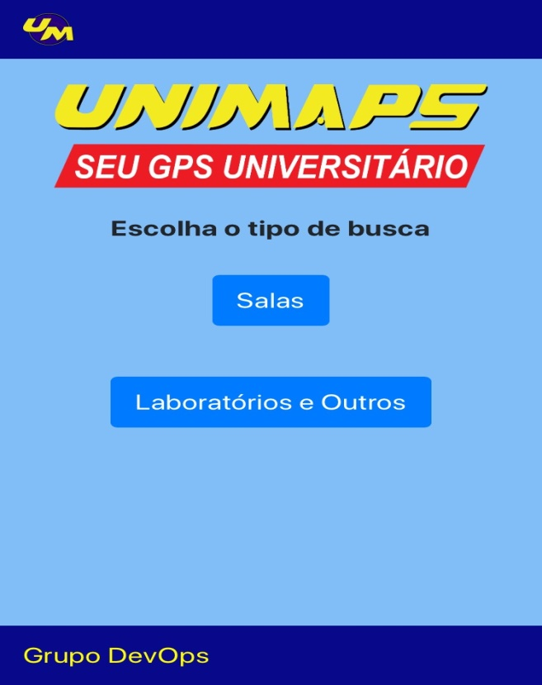

Fonte: Grupo DevOps, 2018

Foram criadas tbm telas onde serão exibidos os campos a serem pesquisados e posteriormente a tela onde serão exibidas as informações das pesquisas realizadas.

Imagem 2 – Campos de pesquisa

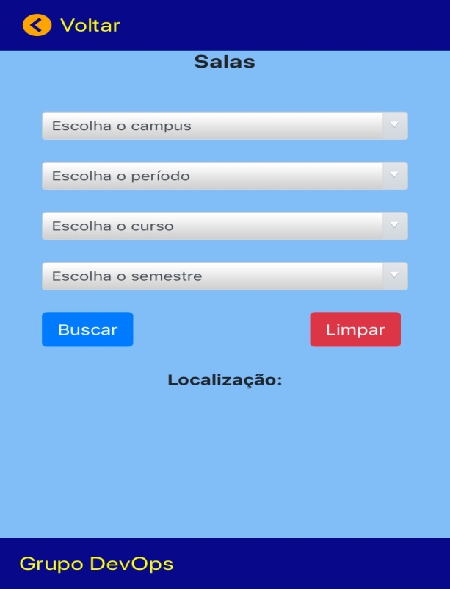

Fonte: Grupo DevOps, 2018

Imagem 3 – Resultado da pesquisa

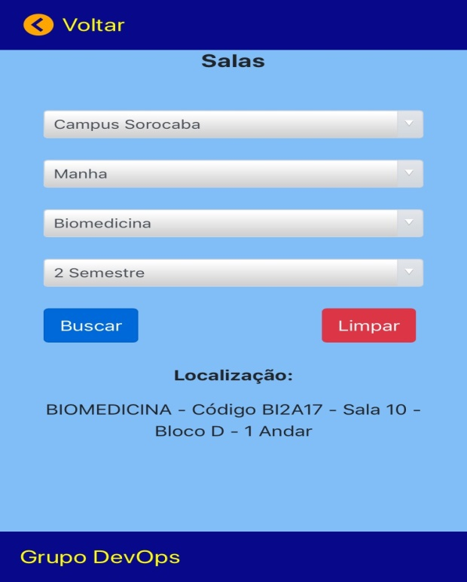

Fonte: Grupo DevOps, 2018

# 3.0 PRINCIPAL FOCO

O foco principal do aplicativo é auxiliar os alunos a entender e conhecer a estrutura da instituição onde estudam, indicando para onde ir, através do aplicativo, e ajudar o aluno a localizar sua sala de aula e quando houver mudanças para locais que o aluno desconheça.

Mas nosso aplicativo pode ser utilizado também pelos professores que em todo começo de semestre ficam perdidos pela quantidade de salas diferentes que tem que lecionar, assim facilitando o deslocamento dos professores evitando também que os professores fiquem perdidos com trocas de turmas de sala.

Outros favorecidos com o desenvolvimento do aplicativo serão os bedéis que poderão ter o acesso às informações mais rápidas e mais eficientes assim evitando confusões com informações erradas ou obsoletas sobre trocas de sala.

# 4.0 CASOS DE USO

Esse diagrama documenta *o* que *o* sistemafazdoponto de vista do usuário. Em outras palavras, ele descreve as principais funcionalidades do sistema e a interação dessas funcionalidades com os usuários do mesmo sistema. Nesse diagrama não nos aprofundamos em detalhes técnicos que dizem como *o* sistemafaz*.*

Este artefato é comumente derivado da especificação de requisitos, que por sua vez não faz parte da [UML](https://www.devmedia.com.br/uml-fundamentos/8640). Pode ser utilizado também para criar o documento de requisitos.

Diagramas de Casos de Uso são compostos basicamente por quatro partes:

* Cenário: Sequência de eventos que acontecem quando um usuário interage com o sistema.
* Ator: Usuário do sistema, ou melhor, um tipo de usuário.
* Use Case: É uma tarefa ou uma funcionalidade realizada pelo ator (usuário)
* Comunicação: é o que liga um ator com um caso de uso

**4.1 Descrições do problema**

No início de cada semestre todos os alunos da Universidade Paulista têm as informações das salas em que iniciarão as aulas em um mural localizado no começo dos prédios.

Eles também obtêm as informações com funcionários da universidade, anotam ou memorizam a sala, bloco e prédio e vão a busca da localização dos mesmos. Muitos alunos vão ao mesmo tempo, próximo ao início da aula. Muitas vezes são alunos novos e desconhecem a estrutura da faculdade.

Durante uma mudança de sala, os alunos e professores chegam às salas atuais sem saber da mudança, visualizam a informação, quando tem informando, e vão à busca da sala nova.

**4.2 Descrições dos casos de uso**

- Caso 1.

- Nome do caso: Cadastro de turmas em sala

- Atores: Administradores

- O que os atores esperam: organizar todas as salas que estejam disponíveis.

- Descrição do processo normal: O administrador do campus receberá no começo do semestre a relação de salas e cursos do campus em que gerencia, incluirá os dados em uma planilha organizando as turmas de acordo com a quantidade de alunos.

- Descrição dos possíveis erros: Salas sem estruturas para suportar a quantidade de alunos em determinadas turmas

- Caso Alternativo: O administrador procurará então uma sala que comporte um número de alunos.

- Resultado final do caso: O administrador terá cadastrado todas as turmas em suas respectivas salas do semestre atual, para que possa ser disponibilizada divulgação para o público.

Imagem 4 – Diagrama de casos de uso 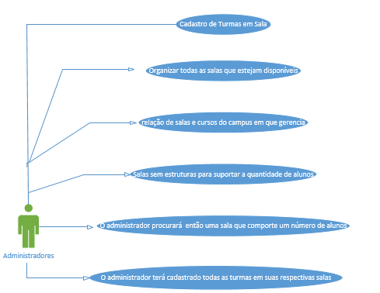

Fonte: Grupo DevOps, 2018

- caso 2.

- Nome do caso: Buscar Salas

- Atores: Alunos e Bedéis.

- O que os atores esperam: Buscar a sala de seu respectivo curso no atual semestre.

- Descrição do processo normal: O aluno irá até o painel e procurará por sua sala.

- Descrição dos possíveis erros: Não encontrará a sala ou a turma.

- Caso Alternativo: O aluno procurará pelos Bedéis as informações

- Resultado final do caso: O aluno encontrará seu curso e sala em seu período no semestre atual.

Imagem 5 – Diagrama de casos de uso 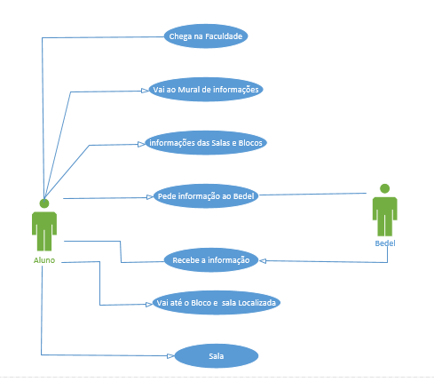

Fonte: Grupo DevOps, 2018

- Caso 3.

- Nome do caso: Alteração de sala durante Semestre

- Atores: Administrador e coordenador do curso.

- O que os atores esperam: Que os alunos encontrem sua sala.

- Administrador do sistema: Alterar a sala em que determinado curso está cadastrado na planilha.

- Coordenador do curso: Alterar a sala de acordo com as necessidades dos professores e dos alunos.

- Descrição do processo normal: O administrador encontrou a sala de acordo com a solicitação dos professores e alunos.

- Descrição dos possíveis erros: Equívocos na solicitação pelos coordenadores dos cursos, salas cadastradas por outros cursos anteriormente.

- Caso Alternativo: Buscar salas não utilizadas que condiz com as condições solicitadas pelo coordenador do curso.

- Resultado final do caso: O administrador irá alterar determinada sala cadastrada para determinado curso, pela solicitação do coordenador.

Imagem 6 – Diagrama de casos de uso

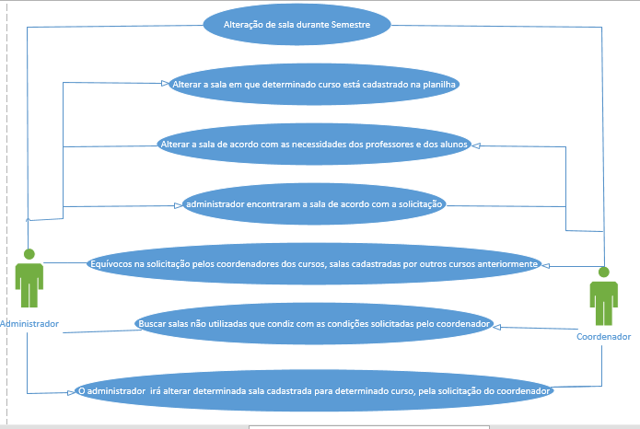

Fonte: Grupo DevOps, 2018

# 5.0 FLUXOGRAMA

Este é o fluxograma com todo o processo de desenvolvimento do aplicativo desde a sua criação até a sua apresentação

Imagem 7 – Fluxograma de atividades

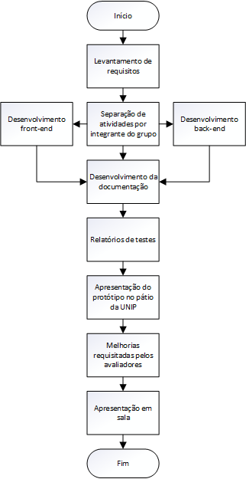

Fonte: Grupo DevOps, 2018

# 6.0 BANCO DE DADOS

O banco de dados foi criado na plataforma MySQL utilizando a lingualgem SQL com a finalidade de armazenar dados dos campus, assim seria possivel transforma-los em informações, como dizer a localização da sala de uma determinada turma, o banco foi pensado para que fosse bem simples evitando ao máximo informações redundantes.

Imagem 8 – Estrutura do banco de dados local

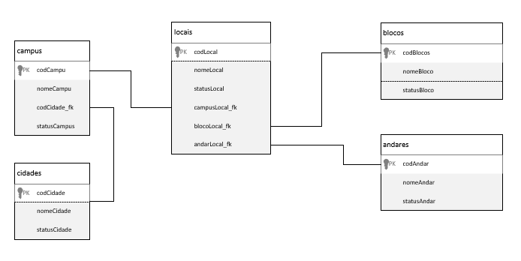

Fonte: Grupo DevOps, 2018

Imagem 9 – Estrutura do banco de dados salas

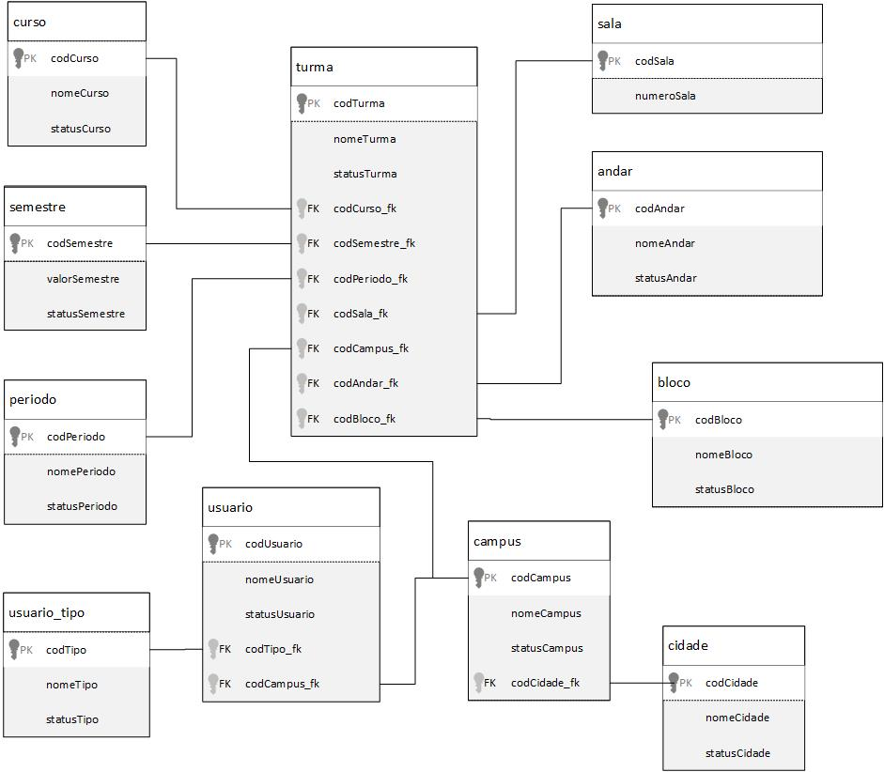

Fonte: Grupo DevOps, 2018

# 7.0 TESTES DE FUNCIONALIDADE

Teste: Busca de Salas.

Verificação: O Aplicativo Busca os Blocos e Salas conforme o Curso e Período e Semestre. O usuário vai encontrar na Tela as opções de escolha, Campus, Período, Curso e Semestre e os Botões enviar e Limpar.

Para encontrar a localização das Salas será preciso:

Passo 1: O usuário irá selecionar o Campos que ele deseja.

Passo 2: O usuário irá Selecionar o Período.

Passo 3: O usuário irá selecionar o Curso Desejado.

Passo 4: O usuário irá Selecionar o Semestre que ele está cursando.

Passo 5: Aperte o Botão Enviar.

Validação: O usuário irá validar se o campo Campus está mostrando as opções que ele deseja encontrar. Ele irá validar se o campo Período dispõe todos os períodos oferecidos, também irá validar se o campo Cursos contém todos os Cursos cadastrados na instituição e validará o campo Semestre se contém o desejado.

Conclusão: Após testes realizados o aplicativo demostrou atender a expectativa e o seu retorno foi o seu esperado

# 8.0 DESENVOLVIMENTOS HÍBRIDOS

O aplicativo híbrido, como o próprio nome já sugere, é uma mistura de um aplicativo nativo e um web App.

O aplicativo híbrido é construído na linguagem HTML5, CSS e JavaScript, assim como o site mobile. Esse código é alocado dentro de um container, integrando as funcionalidades que o seu dispositivo oferece, oferecendo uma experiência melhor ao usuário que os web Apps.

Assim, apenas uma parte do código nativo deverá ser escrito para esses Apps. Isso possibilita que apenas uma parte do código seja reescrita caso queira oferecer o aplicativo para outra plataforma.

Eles estarão disponíveis para download nas App Stores, oferecendo um canal de tráfego e download. Da mesma forma como o aplicativo nativo, o híbrido apresenta um custo de manutenção nas App Stores. [1]

**9.0 HTML5**

O HTML5 (Hypertext Markup Language, versão 5) é uma linguagem para estruturação e apresentação de conteúdo para a World Wide Web é uma tecnologia chave da Internet originalmente proposto por Opera Software. É a quinta versão da linguagem HTML. Esta nova versão traz consigo importantes mudanças quanto ao papel do HTML no mundo da Web, através de novas funcionalidades como semântica e acessibilidade.

O HTML5 foi utilizado no nosso aplicativo por ser uma linguagem que facilita a integração das outras ferramentas que utilizamos, como CSS e Bootstrap para deixar nossa aplicação mais responsiva e agradável ao usuário, e também com Jquery uma ferramenta para rodar nosso script. [2]

# 10.0 CSS  E BOOTSTRAP

O Cascading Style Sheets (CSS) é uma linguagem utilizada para definir a apresentação (aparência) de documentos que adotam para o seu desenvolvimento linguagens de marcação (como XML, HTML e XHTML e etc..). O CSS define como serão exibidos os elementos contidos no código de um documento e sua maior vantagem é efetuar a separação entre o formato e o conteúdo de um documento.

O Bootstrap é uma ferramenta para desenvolvimento HTML, CSS e JS utilizado para criar protótipos rapidamente ou aplicações completas com sistemas de grid responsivo, componentes pré-construídos e poderosos plugins com jQuery.

Essa ferramentas foram utilizadas no nosso código para melhorar a apresentação para que tanto nosso app quanto nossa página gerenciadora ficassem bem agradáveis para cada usuário que a utilizará.

O CSS foi utilizado para melhorar nosso visual fazendo com que o app e a página ficassem bonitos e visualmente limpos tendo apenas com as informações necessárias na tela, o Bootstrap foi utilizado principalmente para a responsividade da aplicação, que poderá ser utilizada em qualquer aparelho. [3]

# 11.0 O QUE É JQUERY MOBILE?

O [jQuery Mobile](http://jquerymobile.com/) é um framework de interface gráfica (UI) em plataforma cruzada para smartphones e tablets, construído sobre as fundações da biblioteca [jQuery](http://software.intel.com/en-us/articles/jquery-basics). O framework jQuery Mobile então aprimora automaticamente este markup, nos bastidores, aplicando estilos e comportamento a estes elementos utilizando os recursos de CSS e JS inclusos no framework. Estes aprimoramentos acontecem [progressivamente](http://coding.smashingmagazine.com/2009/04/22/progressive-enhancement-what-it-is-and-how-to-use-it/) para suportar uma grande gama de dispositivos com capacidades que variam bastante.

Utilizamos o jQuery por ser um framework de multiplataforma, assim a construção do app e da aplicação web não precisam conter ferramentas para a adaptação para diversos dispositivos pois o framework já cuida disso.

Nosso código pode ser mais limpo e objetivo a suas funções e operações principais não precisando tratar erros de plataforma, assim o jQuery acaba nos ajudando a ser mais assertivo em nosso objetivo.[4]

# 12.0 O QUE É O PHONEGAP

PhoneGap é um framework de código aberto (Open Source) para desenvolvimento de aplicativos mobile híbridos. Em outras palavras e de maneira resumida, é possível criar aplicativos usando CSS, HTML, JavaScript e jQuery usando recursos nativos como câmera, GPS, acelerômetro e outros.

Assim torna criação de apps para cada plataforma como Android, iOS e Windows Phone, por exemplo, muito mais simple e rápida.

O PhoneGap foi utilizado no nosso projeto pois queríamos uma melhor experiência do usuário com o app, deixando tudo mais fluido que um app web, e também para utilizarmos recursos do dispositivo como o GPS e rede wifi, dando uma melhor experiência ao usuário.

Foi utilizado também por sua capacidade de compilar nosso código para várias plataformas assim otimizando o tempo de desenvolvimento. [5]

**13.0 FRONT END**

As páginas de cadastro foi desenvolvidas com base em MySQL, JavaScript, jQuery, CSS e Bootstrap (que é responsivo, para se adaptar a qualquer tela).

Foi desenvolvida uma tela de cadastro que em alguns campos puxa dados do WebService, grava no banco de dados e realiza as consultas em outra página.

Esse Front End, será para o uso de funcionários da Universidade Paulista. Os mesmos realizarão cadastros de novos cursos e fazer alterações na página de cadastro e poderão realizar consultas de cursos já cadastrados e salvos no banco de dados. [6]

# 14.0 PAGINA WEB

Imagem 8 - Pagina web

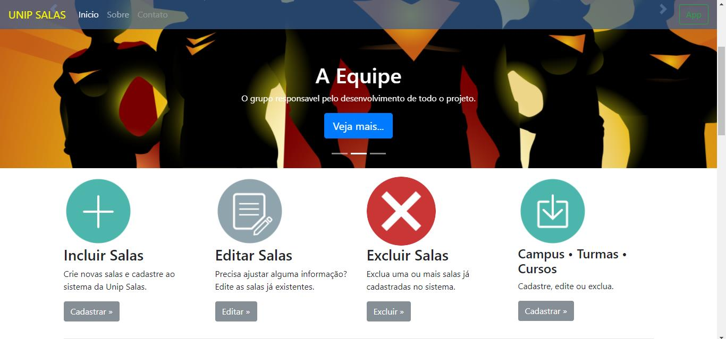

Fonte: Grupo DevOps, 2017

# 15.0 SLIDES DA PÁGINA WEB

:

Imagem 9 - Código pagina web

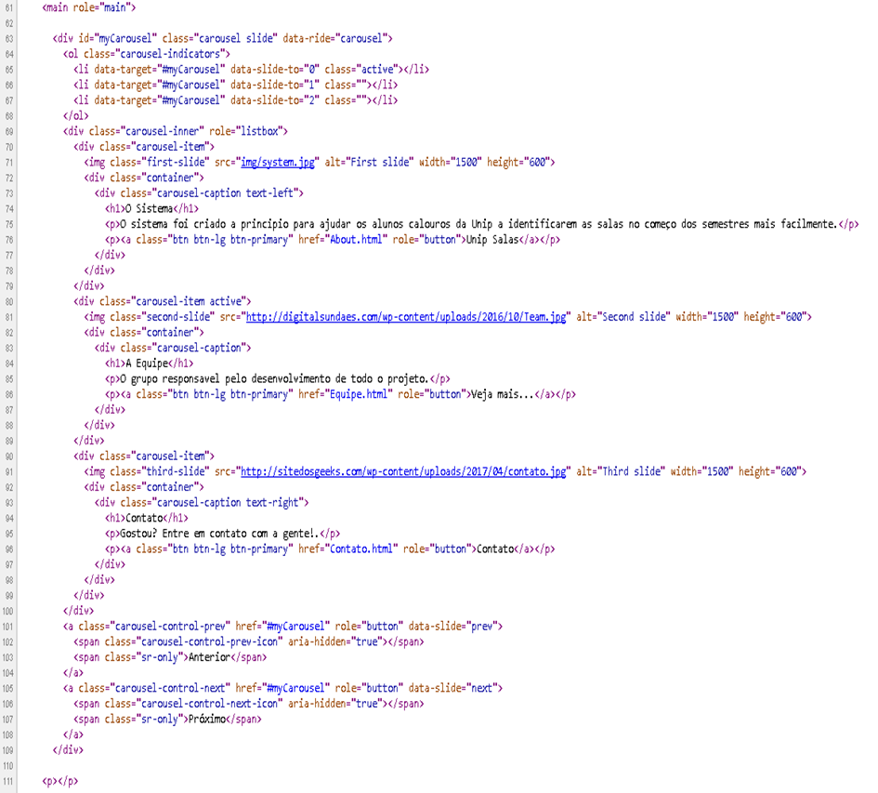

Fonte: Grupo DevOps, 2017

# 16.0 TUTORIAL DE UTILIZAÇÃO

Os códigos abaixo demonstrados mostram os tutoriais de como utilizar a página e o programa, junto com a publicidade da Universidade:

Imagem 10 – Tutorial

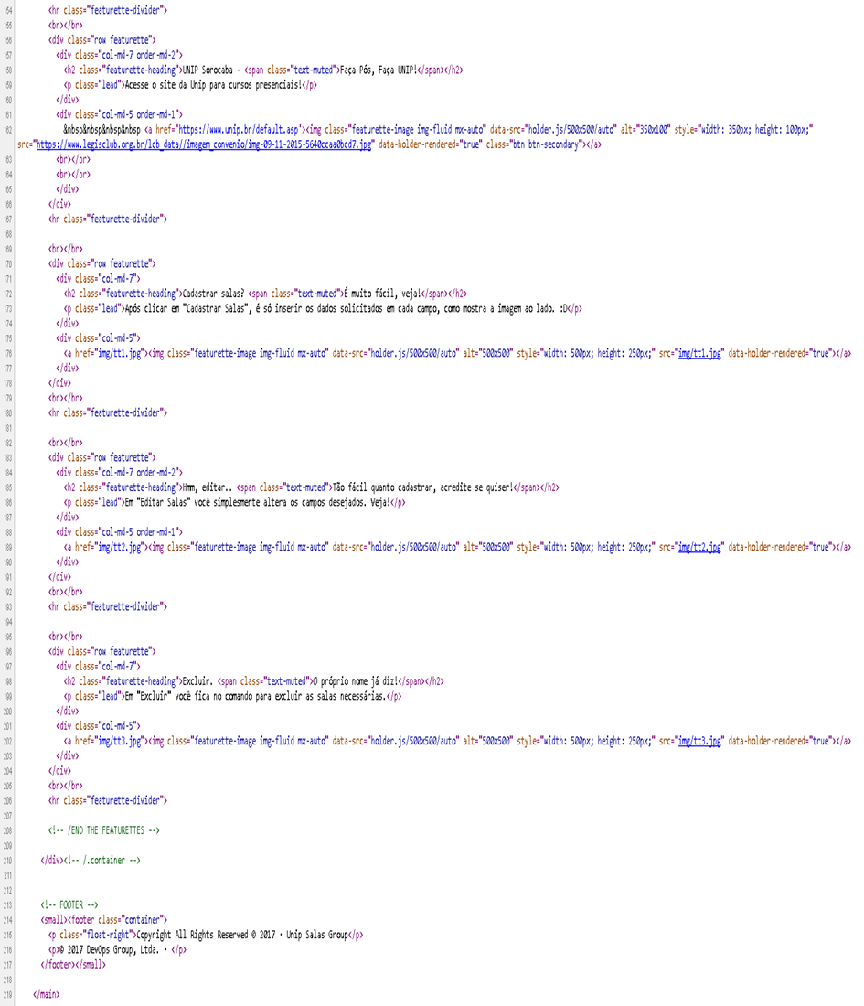

Fonte: Grupo DevOps, 2017

# 17.0 CADASTROS DE SALAS

Nesta tela será possível cadastrar novas salas para diferentes cursos, assim também como andar, bloco e turno.

Imagem 11 – Tela de cadastro de salas

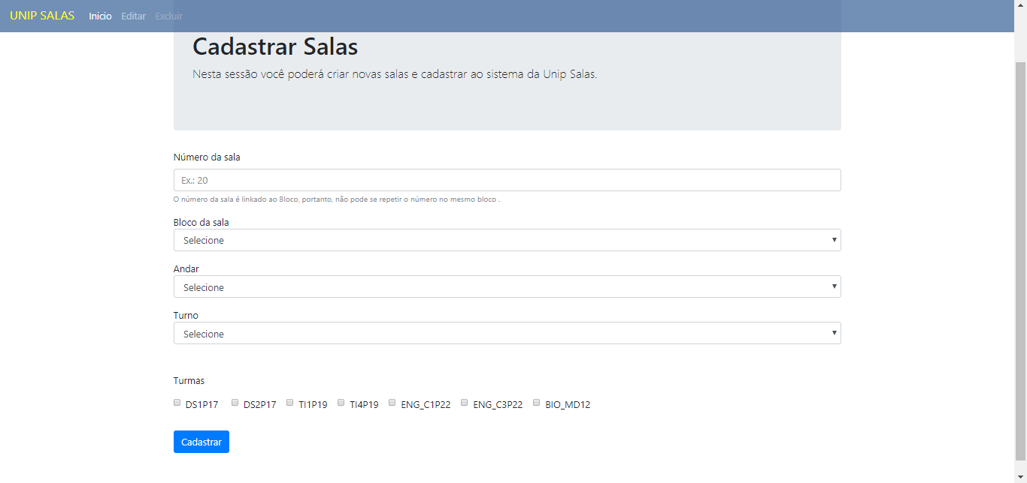

Fonte: Grupo DevOps, 2017

# 18.0 EDITAR DE SALAS

Nesta tela será possível editar as salas já existentes mudando a turma ou curso.

Imagem 12 – Tela de Edição

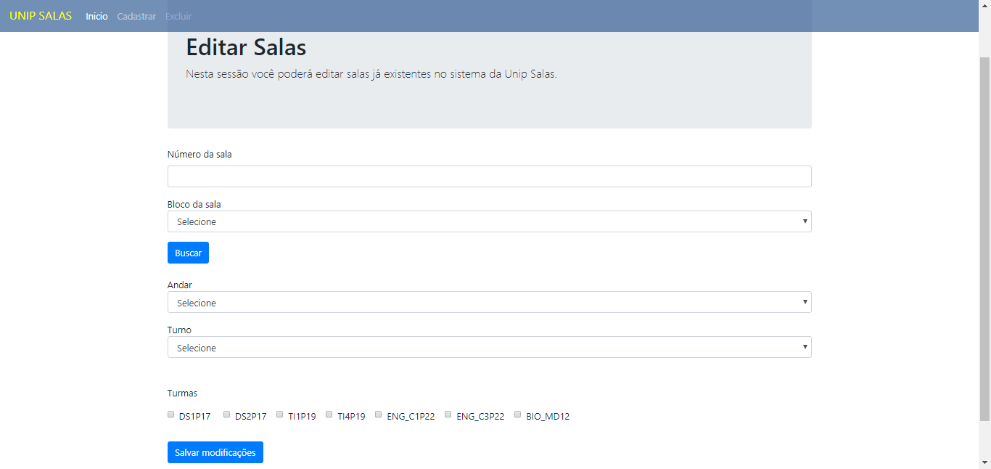

Fonte: Grupo DevOps, 2017

# 19.0 CÓDIGOS DE PÁGINA EDITAR SALAS

Imagem 13 – Código da tela de edição

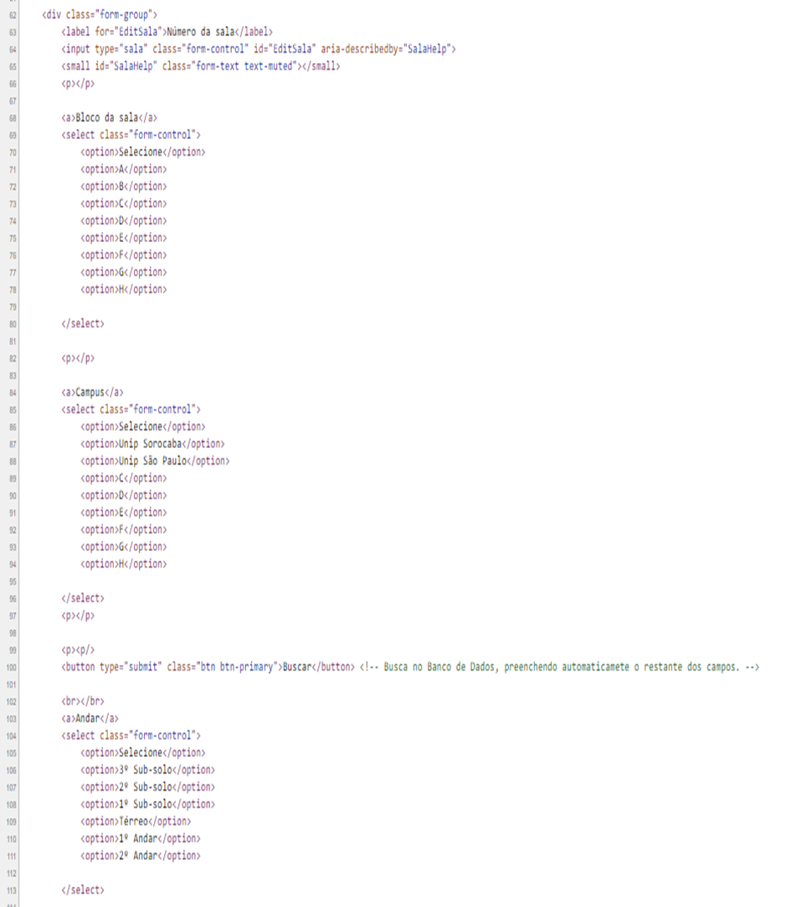

Fonte: Grupo DevOps, 2017

# 20.0 EXCLUIR SALAS

Nesta tela será possível excluir uma sala já cadastrada anteriormente.

Imagem 14 – Tela para excluir salas

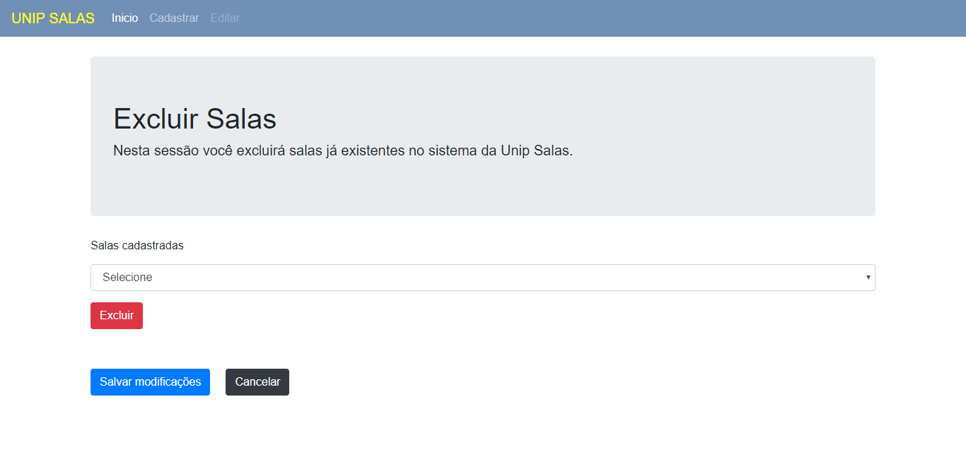

Fonte: Grupo DevOps, 2017

# 21.0 CONCLUSAO

Pela observação dos aspectos analisados no contexto do trabalho podemos afirmar que esse aplicativo ira facilitar e muito a vida dos alunos, assim como a nossa também que fazemos parte desse campus.

Esperamos que com o desenvolver desse projeto e com as melhorias que ainda queremos criar esse aplicativo e torne um dos mas usados nas universidades, já que esse projeto pode ser estendido para outras universidade do brasil e assim com a ajuda de mais colaboradores ele possa crescer e ficar ainda melhor.

Queríamos ter criado algo melhor, mas devido ao nosso pouco tempo e também pouco conhecimento especifico apenas demos inicio ao um projeto que pode tomar grandes proporções no decorrer de sua criação. Agradecemos a todos os professores que se empenharam e nos dar apoio e uma base para a realização desse projeto.

# 22.0 REFERENCIAS BIBLIOGRAFICAS

[1] Fonte: <http://usemobile.com.br/aplicativo-nativo-web-hibrido/#hibrido>

Pesquisado no Usermobile em 20.03.2018 às 17h30min

[2] Fonte: <https://developer.mozilla.org/pt-BR/docs/Web/HTML/HTML5>

Pesquisado em MDN Web Doc em 22.04.2018 ás 22h15min

[3] Fonte: <http://tableless.github.io/iniciantes/manual/css/>

Pesquisado getting started em 15.04.2018 ás 22h20min

[4] Fonte: <https://software.intel.com/pt-br/xdk/article/jquery-mobile-basics>

Pesquisado software Intel Acesso em: 17/03/2018 ás 23h25min.

[5] Fonte: <https://www.portalgsti.com.br/phonegap/sobre/>

Pesquisado no portal gsti em 19.05.2018 ás 14h20min

[6] Fonte: <http://phonegap.com>

Pesquisado no phonegap Acesso em: 15.05.2018 ás 22h30min

[7] Fonte: <http://getbootstrap.com/2.3.2/index.html>

Pesquisado em getboots Acesso em: 16/09/2017 ás 22h20min